科研经费报出材料网上申报操作说明

1、 登录合肥工业大学信息门户
2、 点击信息门户右侧图标“科研审核”
3、选择“科研项目财务报表审核”申请，点击增加
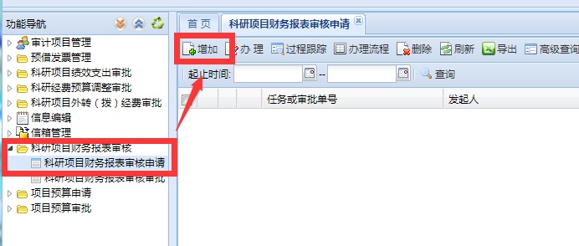
4、填写基本信息
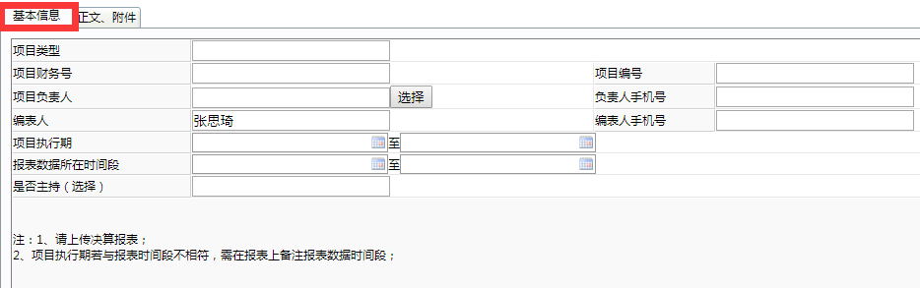
5、按照附件上传须知上传附件
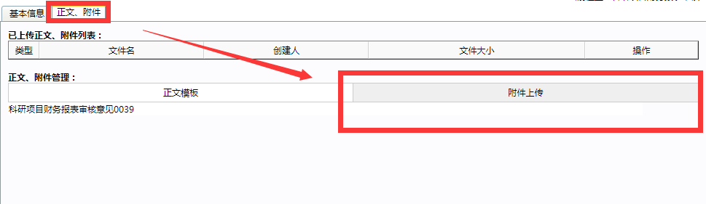

6、点击保存后选择发送，项目负责人在我的待办中审核，再次点击发送，就会由相应的部门进行审核。
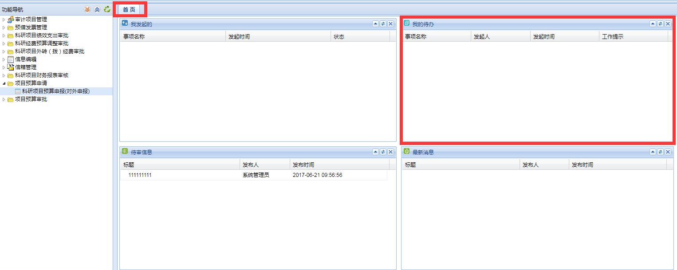

7、审核后如需加盖财务处或学校公章请携带相关材料到科研经费管理办公室（行政2号楼213）办理

